|  |  |  |
| --- | --- | --- |
|  |  |  |
| МИНОБРНАУКИ РОССИИ | | |
| Федеральное государственное бюджетное образовательное учреждение  высшего образования  **«МИРЭА – Российский технологический университет»**  **РТУ МИРЭА** | | |

Институт Информационных технологий

Кафедра Математического обеспечения и стандартизации информационных технологий

**ПРАКТИЧЕСКАЯ РАБОТА №2**

по дисциплине

«Проектирование и эксплуатация больших гетерогенных программных систем»

**Студент группы** ИКБО-11-17 Ходарченко В.В.

_______________

(подпись студента)

**Руководитель практической работы** Овчинников М.А.

_______________

(подпись руководителя)

Работа представлена к защите «____»____________ 2021 г.

Допущен к защите «___» ____________ 2021 г.

Москва 2021

# Скрипт создания и заполнения базы данных

|  |
| --- |
| create table study_group  (  id int,  name varchar(10)  );  create table student  (  id int,  surname varchar(20),  name varchar(20),  second_name varchar(20),  study_group_id int,  foreign key (study_group_id) references study_group (id)  );  create table subject  (  id int,  name varchar(50),  short_name varchar(10)  );  create table exam_type  (  id int,  type varchar(20)  );  create table study_plan  (  id int,  subject_id int,  foreign key (subject_id) references subject (id),  exam_type_id int,  foreign key (exam_type_id) references exam_type (id)  );  create table mark  (  id int,  name varchar(20),  value varchar(10)  );  create table journal  (  id int,  student_id int,  foreign key (student_id) references student (id),  study_plan_id int,  foreign key (study_plan_id) references study_plan (id),  in_time bit,  count int,  mark_id int,  foreign key (mark_id) references mark (id)  );  insert into SUBJECT  values  (1, 'Проектирование информационных систем', 'ПрИС'),  (2, 'Системы искусственного интеллекта', 'СИИ'),  (3, 'Программная инженерия', 'ПИ'),  (4, 'Национальная система информационной безопасности', 'НСИБ'),  (5, 'Системный анализ', 'СисАнал'),  (6, 'Распределенные базы данных', 'РБД'),  (7, 'Системное программное обеспечение', 'СПО');  insert into EXAM_TYPE  values (1, 'Экзамен'),  (2, 'Зачет'),  (3, 'Зачет с оценкой'),  (4, 'Курсовая');  insert into STUDY_PLAN  values  (1, 1, 1),  (2, 1, 4),  (3, 2, 1),  (4, 3, 1),  (5, 4, 2),  (6, 5, 1),  (7, 6, 2),  (8, 7, 1);  insert into MARK  values  (1, 'Отлично', 5),  (2, 'Хорошо', 4),  (3, 'Удовлетворительно', 3),  (4, 'Неудовлетворительно', 2),  (5, 'Зачет', 'з'),  (6, 'Незачет', 'н'),  (7, 'Неявка', '');  insert into STUDY_GROUP  values (1, 'ИКБО-11-17');  insert into STUDENT  VALUES (1, 'Ходарченко', 'Василий', 'Викторович', 1); |

Листинг 1. Создание и заполнение базы данных

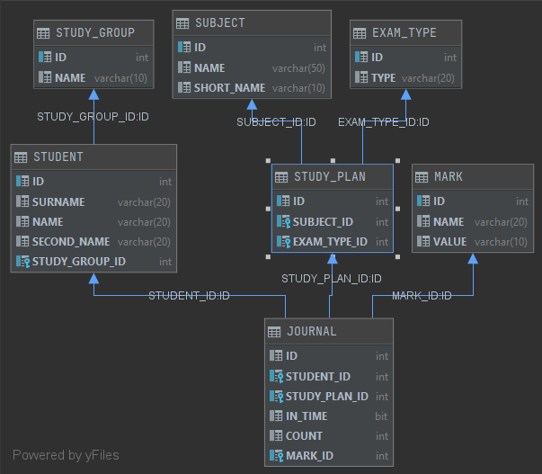

Рисунок 1 Схема базы данных